
责任编辑：庞浩明思
电 话：18513790720
传 真：86-010-85725399
编辑邮箱：hljbsc2017zsw@163.com
地址：北京市朝阳区惠河南街1091号中商联大厦4楼

中商网电石周报

2022.01.14

中商网电石周报目录

中商网电石周报目录 1
一、中国电石市场周度综述： 3
二、电石国内供应变化： 3
2.1大商所PVC期货价格 3
2.2 重点PVC厂家价格 4
2.3 国内PVC现货市场价格 5
2.4国际PVC市场价格 6
三、相关产品 7
3.1原油 7
3.2 乙烯 8
3.3 EDC 10
3.4 VCM 11
专题：宏观统计数据 12

一、中国电石市场周度综述：
本周国内电石市场出现下调，企业出货积极，部分企业有库存出现。内蒙古地区近期开工相对稳定，供应充足。宁夏地区开工负荷出现了加大的提升，前期检修或者降负荷的生产企业出现负荷提升。同时公共卫生事情影响道路运输，物流承压，河南、河北地区到货紧张，但山东，陕西等地却出现了待卸车累积的情况。下游到货整体呈现出严重的到货不均。近日原料兰炭价格有上调趋势，同时电石的高位开工给予兰炭需求支撑。但是市场供大于求表现明显，成本与供需市场形成僵持。陕西地区 PVC 需求近期有恢复预期，同时宁夏地区石灰氮开工也逐渐提升，需求增加。
本周国内兰炭市场价格平稳续市，市场停产消息频发。从成本面来看，本周块煤市场稍有涨势，伴随着副产中温煤焦油价格整体走跌 100 元/吨，兰炭企业利润空间有所收窄。供应方面，神府地区整体开工负荷依旧偏低，兰炭企业多无库存，即产即销，同时停产的消息愈演愈烈，政策性文件频出，神木兰炭集团出台指导价提涨。下游方面，节前积极备货，采购热情不减，电石整体开工小幅回落，刚需支撑明显。后市仍将关注政策性文件对兰炭企业的开工影响。
后市预测：市场成本支撑充足，兰炭价格有上调预期。同时冬奥会开幕式在即加重对上下游开工影响观望。公共卫生事件及春节来临在即,北方近入四九天，雨雪天气影响等导致道路运输承压。整体市场谨慎观望为主。在成本支撑下，预计短期内持稳观望为主。
截止 1月 14日，本周电石利润在142元/吨，较上周下降 41.35%。

电石国内供应变化：
本周期31家样本企业中，涉及产能1541万吨，样本开工率为在81.47%，较上周下降 2.11%。
（1）内蒙古地区企业出货积极，个别企业避峰生产，产量全部外销。
（2）陕西地区货源充足，生产企业出货积极。
（3）山西地区目前各地的公共卫生事件突发加重道路运输压力，企业谨慎观望。
（4）宁夏地区企业出货积极，环保检查有所缓和，供需同步增强，市场谨慎观望。
2.1大商所PVC期货价格
2022年大商所PVC主力合约收盘价格
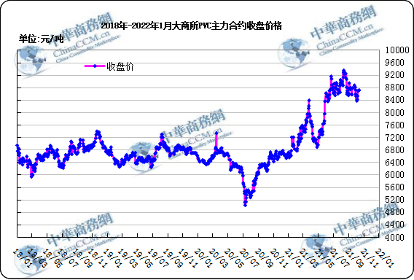
大商所PVC主力合约数据
 | 月份 | 开盘价 | 最高价 | 最低价 | 收盘价 | 结算价 | 成交量 | 持仓量 | 增仓
22/01/10 | 2205 | 8490 | 8493 | 8251 | 8262 | 8354 | 983932 | 404661 | 26213
22/01/11 | 2205 | 8262 | 8362 | 8180 | 8360 | 8265 | 832135 | 392475 | -12186
22/01/12 | 2205 | 8399 | 8525 | 8345 | 8507 | 8424 | 952677 | 387611 | -4864
22/01/13 | 2205 | 8507 | 8618 | 8471 | 8501 | 8536 | 966595 | 410573 | 22962
22/01/14 | 2205 | 8501 | 8793 | 8462 | 8776 | 8647 | 1166638 | 455406 | 44833

2.2 重点PVC厂家价格
2022年国内PVC厂家价格走势图

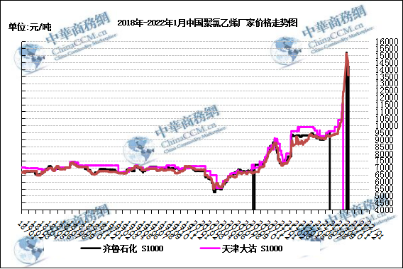

国内重点PVC厂家价格

单位：元/吨

日期 | 齐鲁石化 | 天津大沽 | 四川金路
日期 | S1000 | S1000 | SG3-5
22/01/10 | 8650 | 0 | 8550
22/01/11 | 8650 | 0 | 8500
22/01/12 | 8650 | 0 | 8500
22/01/13 | 8650 | 0 | 8550
22/01/14 | 8650 | 0 | 8600

2.3 国内PVC现货市场价格
2022年国内PVC市场价格走势图
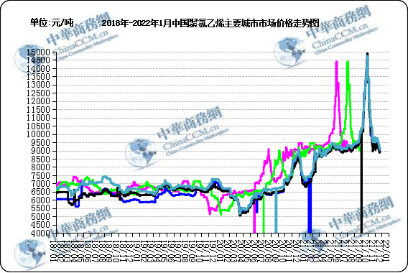

国内电石法PVC市场价格

日期 | 上海 | 杭州 | 临沂 | 天津 | 广州
22/01/10 | 8350 | 8350 | 8380 | 8280 | 8500
22/01/11 | 8270 | 8270 | 8330 | 8230 | 8500
22/01/12 | 8350 | 8350 | 8330 | 8230 | 8500
22/01/13 | 8530 | 8530 | 8400 | 8330 | 8540
22/01/14 | 8550 | 8550 | 8450 | 8350 | 8600

2.4国际PVC市场价格

2022年国际PVC价格走势图
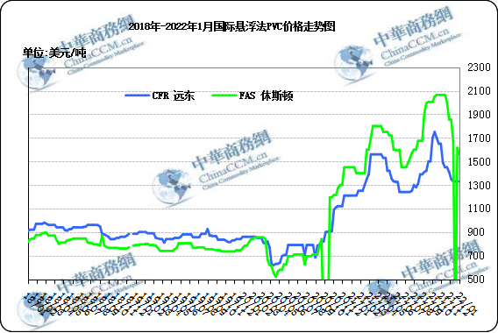
国际PVC市场价格

单位：美元/吨
 | CFR 中国 | FAS 休斯顿
21/12/22 | 1330 | 1675
21/12/29 | 1330 | 0
22/01/05 | 1330 | 1615
22/01/12 | 1330 | 1555

三、相关产品

3.1原油
2022年国际原油期货价格走势图
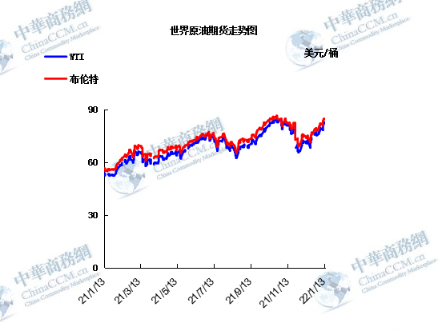

说明：1.NYMEX：美国纽约商品交易所西德州轻原油期货价格
- ICE：英国伦敦洲际交易所布伦特原油期货价格

国际原油期货价格

时间 | NYMEX | ICE
22/01/07 | 78.90 | 81.75
22/01/10 | 78.23 | 80.87
22/01/11 | 81.22 | 83.72
22/01/12 | 82.64 | 84.67
22/01/13 | 82.12 | 84.47

3.2 乙烯
2022年国际乙烯单体市场价格走势图

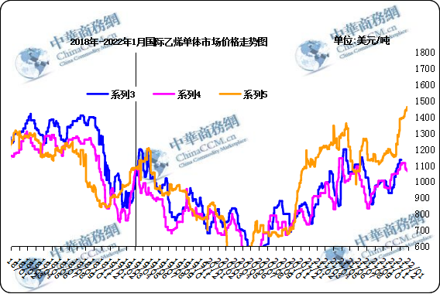

国际乙烯单体价格

单位：美元/吨
日期 | CFR东北亚 | CFR东南亚 | CIF西北欧
22/01/07 | 975 | 965 | 1445
22/01/10 | 975 | 965 | 1445
22/01/11 | 975 | 965 | 1452
22/01/12 | 975 | 965 | 1462
22/01/13 | 975 | 965 | 1441

3.3 EDC
2022年国际EDC市场价格走势图

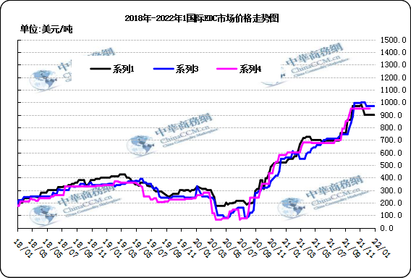

国际EDC市场价格

单位：美元/吨
日期 | CFR远东 | FOB西北欧 | FOB美国海湾
2021/12/16 | 900 | 970 | 950
2021/12/23 | 900 | 970 | 950
2021/12/30 | 900 | 970 | 950
2022/1/6 | 900 | 970 | 950
2022/1/13 | 900 | 970 | 950

3.4 VCM
2022年国际VCM市场价格走势图

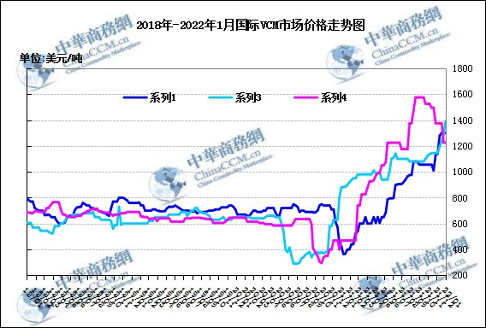

国际VCM市场价格

单位：美元/吨
日期 | CFR远东 | FOB西北欧 | FOB美国海湾
2021/12/16 | 1190 | 1370 | 1555
2021/12/23 | 1170 | 1370 | 1555
2021/12/30 | 1170 | 1370 | 1555
2022/1/6 | 1170 | 1370 | 1375
2022/1/13 | 1170 | 1370 | 1315

专题：宏观统计数据
2021年12月份，全国居民消费价格同比上涨1.5%。其中，城市上涨1.6%，农村上涨1.2%；食品价格下降1.2%，非食品价格上涨2.1%；消费品价格上涨1.5%，服务价格上涨1.5%。
12月份，全国居民消费价格环比下降0.3%。其中，城市下降0.3%，农村下降0.3%；食品价格下降0.6%，非食品价格下降0.2%；消费品价格下降0.4%，服务价格持平。
2021年12月份，全国工业生产者出厂价格同比上涨10.3%，环比下降1.2%；工业生产者购进价格同比上涨14.2%，环比下降1.3%。2021年全年，工业生产者出厂价格比上年上涨8.1%，工业生产者购进价格上涨11.0%。
12月份，国内疫情多点散发，各地区各部门统筹推进疫情防控和保供稳价，消费市场总体平稳。
从环比看，CPI由上月上涨0.4%转为下降0.3%。其中，食品价格环比由上月上涨2.4%转为下降0.6%，影响CPI下降约0.10个百分点。食品中，鲜菜上市量增加，价格高位回落，环比由上月上涨6.8%转为下降8.3%；受季节性因素影响，鲜果价格上涨3.4%；冬季腌腊进入尾声，加之生猪出栏有所加快，猪肉价格涨幅比上月大幅回落11.8个百分点。非食品价格由上月持平转为下降0.2%，影响CPI下降约0.17个百分点。非食品中，工业消费品价格由上月上涨0.3%转为下降0.5%，其中受国际原油价格下行影响，汽油和柴油价格分别下降5.4%和5.8%。服务价格由上月下降0.3%转为持平，其中，因春节临近，家政服务价格上涨1.3%；疫情影响居民出行，宾馆住宿价格下降0.8%。
从同比看，CPI上涨1.5%，涨幅比上月回落0.8个百分点。其中，食品价格同比由上月上涨1.6%转为下降1.2%，影响CPI下降约0.22个百分点。食品中，猪肉价格下降36.7%，降幅比上月扩大4.0个百分点；鲜菜价格上涨10.6%，涨幅比上月大幅回落20.0个百分点；淡水鱼、鸡蛋和食用植物油价格分别上涨16.7%、14.2%和9.0%，涨幅均有回落。非食品价格上涨2.1%，涨幅比上月回落0.4个百分点，影响CPI上涨约1.69个百分点。非食品中，工业消费品价格上涨2.9%，涨幅回落1.0个百分点，其中汽油和柴油价格分别上涨23.0%和25.4%，涨幅均比上月回落较多；服务价格上涨1.5%，涨幅与上月相同。扣除食品和能源价格的核心CPI同比上涨1.2%，涨幅与上月相同。

更多精彩敬请关注：中华商务网
返回本期目录

